A Disec acaba de dar mais um passo importante para garantir a disponibilidade plena de todos os seus sistemas. Com o InfraAnalytics agora é possível monitorar a Infraestrutura de TI da diretoria de forma automatizada, garantindo o uso correto dos hardwares, uma prevenção mais ativa de erros e a manutenção da disponibilidade da infraestrutura.
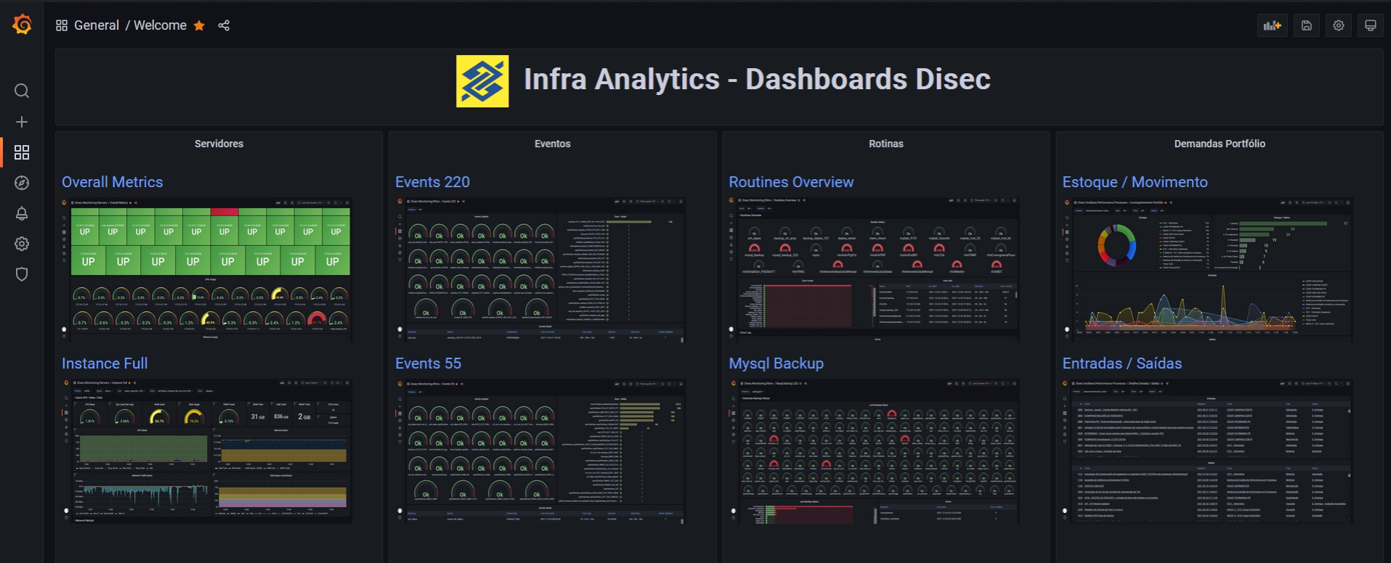
Implementado pelo time da Disec/Performance de Processos no segundo semestre de 2021, a nova solução traz informações valiosas sobre a performance de servidores e rotinas. Baseada em tecnologias de ponta da indústria e softwares totalmente open source, a solução permite que tanto Disec Sede como os Cesups possam acompanhar online o uso adequado e consumo dos hardwares, possibilitando planejamento e ações preventivas de manutenção, de forma a manter a disponibilidade da infraestrutura.
Antes, esse monitoramento era feito manualmente, como conta Juno Roesler (Disec/Performance de Processos), e nem todos os dados estavam disponíveis como hoje estão no InfraAnalytics.
FALA DO JUNO AQUI SOBRE COMO FOI A CONSTRUÇÃO DA FERRAMENTA, OU COMO ERA O PROCESSO ANTES E COMO FICOU AGORA.
“O monitoramento da infraestrutura de TI não é uma tarefa simples de ser feita de forma manual, uma vez que envolve acesso à vários servidores, execução de diversos comandos e conferência de arquivos de log de forma individualizada. Por isso era necessário a implementação de uma solução que buscasse todas essas informações e apresentasse de forma conjunta, online e intuitiva na forma de gráficos. Para isso utilizamos melhores práticas utilizadas pelo mercado em conjunto com softwares open source como Prometheus e Grafana, implementando a solução que chamamos de InfraAnalytics. O monitoramento através da solução, além de tornar simples e corriqueira a tarefa, permite identificação de problemas, gargalos de performance, manutenções preventivas e planejamento, garantindo disponibilidade dos recursos.”
Xxxxxxxxxx FALA DE UM USUÁRIO AQUI
Através dessa solução também é possível acompanhar, através de relatórios gerenciais, as demandas de manutenção que chegam pelo Portfólio. Os dados disponíveis no InfraAnalytics são abertos e podem ser visualizados por todos. Se você possui necessidade ou curiosidade para conferir, entre em contato com Juno Roesler (F6036477), responsável pela implementação, via teams ou e-mail (juno.roesler@bb.com.br), que serão disponibilizadas credenciais e orientações de acesso. O InfraAnalytics está disponível aqui.

